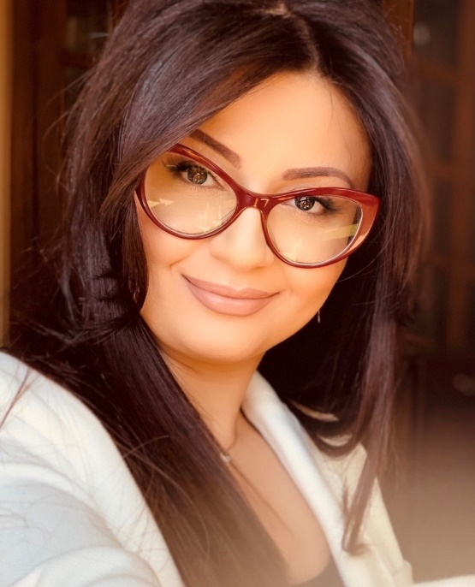

**Կրթությունը**  
1991 - 2001 թթ.- ք. Երևան, թիվ 139 անգլիական թեքումով միջնակարգ դպրոց (ոսկե մեդալ)  
2001 - 2005 թթ. ԵՊՀ իրավագիտության ֆակուլտետ, իրավագիտության բակալավր (գերազանցության դիպլոմ)  
2005 - 2007 թթ. ԵՊՀ իրավագիտության ֆակուլտետ, իրավագիտության մագիստրոս (գերազանցության դիպլոմ)  
2007 - 2013 թթ. ԵՊՀ իրավագիտության ֆակուլտետ, Սահմանադրական իրավունքի ամբիոնի հայցորդ  
2013 թ. շնորհվել է իրավաբանական գիտությունների թեկնածուի գիտական աստիճան, ԺԲ.00.02 «Հանրային իրավունք-սահմանադրական, վարչական, ֆինանսական, մունիցիպալ, բնապահպանական, եվրոպական իրավունք, պետական կառավարում» մասնագիտություն, ԵՊՀ գիտական խորհուրդ  
  
**Ատենախոսության թեման**  
«Իրավաբանական անձինք` որպես վարչական պատասխանատվության սուբյեկտ»,  
  
**Գիտական աստիճանը, կոչումը`**  
իրավաբանական գիտությունների թեկնածու, դոցենտ  
  
**Գիտական հետազոտությունների շրջանակը**  
Սահմանադրական իրավունք, մարդու իրավունքներ, վարչական իրավունք, վարչարարություն և վարչական վարույթ, վարչական պատասխանատվություն:  
  
**Մասնագիտական կարդացվող դասընթացները**  
«Մարդու իրավունքների հիմնահարցեր»,  
«Վարչարարության հիմունքներ և վարչական վարույթ»,  
«Վարչական պատասխանատվության արդի հիմնախնդիրները ՀՀ-ում»,  
«Վարչական իրավունք»  
«Վարչական իրավախախտումների վերաբերյալ օրենսդրության հիմունքներ»:  
  
**Աշխատանքային փորձը**  
2005 – 2007 թթ. ԵՊՀ իրավագիտության ֆակուլտետ, Սահմանադրական իրավունքի ամբիոնի լաբորանտ (համատեղությամբ)  
2007 - 2011 թթ. ՀՀ արդարադատության նախարարի խորհրդական, արդարադատության երրորդ դասի խորհրդական  
2007 - 2008 թթ. «Աքսա» ապահովագրակական ընկերության գործով ցեղասպանության իրավահաջորդների դիմումների ընդունման իրավախորհրդատվական հանձնաժողովի ղեկավար  
2011 - 2013 թթ. ՀՀ գլխավոր դատախազի (իրավական հարցերով) օգնական  
2013 - 2015 թթ. հոկտեմբեր- ՀՀ գլխավոր դատախազության իրավական ապահովման և եվրաինտեգրման բաժնի պետ (դատախազ), արդարադատության երրորդ դասի խորհրդական  
2015 թ. փետրվար շնորհվել է արդարադատության երկրորդ դասի խորհրդականի դասային աստիճան  
2015 թ. հուլիսի 1-ից շնորհվել է արդարադատության առաջին դասի խորհրդականի դասային աստիճան (գնդապետ)  
2015 թ. հունվարից - 2015 թ. հոկտեմբեր ՀՀ դատախազության որակավորման հանձնաժողովի անդամ՝ որպես իրավաբան-գիտնական  
2013 - 2015 թթ. հոկտեմբեր Դատախազների թեկնածությունների ցուցակում ընդգրկված անձանց մասնագիտական պատրաստման ընթացքում դասավանդվող առարկայական կուրսերի արդյունքների գնահատման հանձնաժողովի անդամ  
2013 - 2015 թթ. հոկտեմբեր ՀՀ դատախազությունից կենսաթոշակների նշանակման հանձնաժողովի անդամ  
2013 - 2015 թթ. հոկտեմբեր ՀՀ դատախազության աշխատակազմում պետական ծառայության թափուր պաշտոն զբաղեցնելու համար փակ և բաց մրցույթների անցկացման և պետական ծառայողների գործունեության գնահատման հանձնաժողովի անդամ, hանձնաժողովի նախագահի տեղակալ,  
2014 - 2015թթ. հոկտեմբեր - ՀՀ դատախազության աշխատակազմի պետական ծառայողների վերապատրաստման արդյունքների գնահատման հանձնաժողովի նախագահ  
2017 թ.-ից Մայր Աթոռ Սուրբ Էջմիածնի իրավագետների խորհրդի անդամ` հասարակական հիմունքներով (կանոնադրական փաստաթղթերի մշակում)  
2014 թ.-ից - Եվրոպայի խորհրդի և Եվրոպական միության «Հայաստանի արդարադատության համակարգի անկախության, պրոֆեսիոնալիզմի և հաշվետվողականության ամրապնդումը» ծրագրով Վարչական իրավախախտումների վերաբերյալ ՀՀ նոր օրենսգրքի նախագծի մշակման ազգային փորձագետ  
2016 - 2017 թթ. ԵԱՀԿ Երևանյան գրասենյակի «Նորմատիվ իրավական ակտերի մասին» ՀՀ օրենքի նախագծի մշակման ազգային փորձագետ  
2016 - 2017 թթ Եվրոպայի խորհրդի և Եվրոպական միության «Աջակցություն Հայաստանում քրեական արդարադատության համակարգի բարեփոխումներին և պայքար վատ վերաբերմունքի և անպատժելիության դեմ» ծրագրով «Դատախազության մասին» ՀՀ օրենքի նախագծի մշակման ազգային փորձագետ  
2017 - 2018 թթ.-Դատախազների թեկնածությունների ցուցակում ընդգրկված անձանց մասնագիտական պատրաստման ընթացքում դասավանդվող առարկայական կուրսերի արդյունքների գնահատման հանձնաժողովի անդամ և բողոքարկման հանձնաժողովի անդամ  
2018 թ.-ից ՄԱԿ երևանյան գրասենյակի՝ «Անտառային ծառայության մասին» ՀՀ օրենքի նախագծի մշակման ազգային փորձագետ  
2020 թ. հունիսից փաստաբան  
  
**Մանկավարժական և գիտական գործունեություն**  
2010- 2014 թթ. ՀՀ դատախազության դպրոցի դասախոս  
2014 թ.-ից Արդարադատության ակադեմիայի դասախոս (դատախազների թեկնածուների ուսուցում և դատախազների, դատավորների վերապատրաստում ծրագրերով)  
2013 թ.-ից ՀՀ պետական կառավարման ակադեմիայի իրավագիտության ամբիոնի դասախոս  
2017 թ-ից ՀՀ պետական կառավարման ակադեմիայի իրավագիտության ամբիոնի դոցենտ  
2016-ից ՀՀ պետական կառավարման ակադեմիայի վերապատրաստման և որակավորման բաժնի դասախոս  
2019 թ.-ից ՀՀ-ում ֆրանսիական համալսարանի դասախոս  
2019 թ.-ից Հայ-ռուս Սլավոնական համալսարանի դասախոս  
  
**Մասնակցությունը գիտական/մասնագիտական կառույցներին**  
2013թ.-ից ՀՀ գլխավոր դատախազին առընթեր գիտամեթոդական խորհրդի անդամ  
2014- 2016 թթ. -ՀՀ դատախազության «Օրինականություն» գիտագործնական և ուսումնամեթոդական հանդեսի գլխավոր խմբագիր, խմբագրական խորհրդի անդամ  
2018 թ. մայիս-հունիս, 2019 թ. մայիս-հունիս, 2020 թ. մայիս-հունիս Հայ-ռուս Սլավոնական համալսարանի պետական քննական հանձնաժողովների անդամ, Հանձնաժողովի նախագահի տեղակալ  
2019 թ. հոկտեմբերի 26 Դատավորների թեկնածուների ցուցակի համալրման նպատակով անցկացված որակավորման գրավոր քննության վարչական մասնագիտացման աշխատանքների ստուգման և գնահատման հանձնաժողովի իրավաբան-գիտնական անդամ  
2020 թ. փետրվարի 10 Դատավորների թեկնածուների գնահատման հանձնաժողովի իրավաբան-գիտնական անդամ  
2020 թ. ՀՀ պետական կառավարման ակադեմիայում ասպիրանտուրայի ընդունելության հանձնաժողովի անդամ  
  
**Մասնակցությունը հասարակական կամ այլ կառույցների**  
2019 թ. «Հանրային իրավունքի զարգացման և իրավական փորձաքննությունների բյուրո» ՀԿ համահիմնադիր, Խորհրդի նախագահ «Իրավաբանների համահայկական խորհրդաժողով» հասարակական կազմակերպության անդամ  
  
**Լեզուներ**  
Հայերեն (մայրենի), ռուսերեն, անգլերեն